- «Прямой» узел
«Прямой» узел можно вязать двумя способами.
1. Одной веревкой делается петля (рис. а), а второй веревкой необходимые обороты, чтобы получить узел, как на рисунке б. Ходовые концы должны быть длиной 15—20 см, чтобы можно было завязать контрольные узлы (рис. ). Если один ходовой конец будет сверху, а другой снизу, или наоборот, то узел завязан неправильно. Ходовые концы должны выходить либо только сверху, либо только снизу.
2. Две веревки накладываются друг на друга и завязываются два простых узла в разные стороны (рис. в, г). Если узлы завязаны в одну сторону, то получается «бабий узел».

Первый способ: Второй способ:

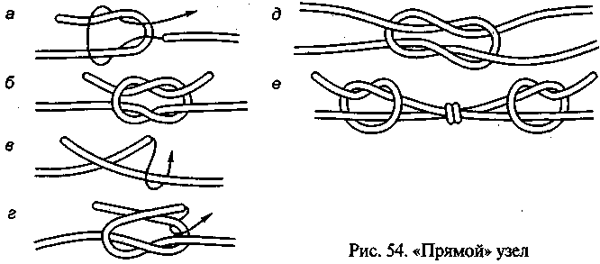

- Узел «грейпвайн»
Две веревки одинакового диаметра накладываются друг на друга, завязывается как бы двойной контрольный узел с одной стороны (рис. 57, а), затем то же самое с другой (рис. 57, б). Узлы стягиваются (рис. 57, в). Контрольные узлы не вяжутся. Правильный рисунок узла показан на рисунке 57, г.
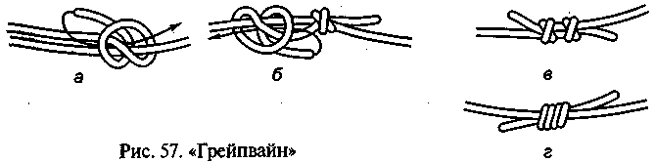

- Узел проводник «восьмерка»
Вяжется одной веревкой. Она складывается вдвое и на конце завязывается узел, напоминающий цифру восемь (рис. 61, а, б). Узел расправляется, затягивается. Контрольный узел не вяжется (рис. 61, в).
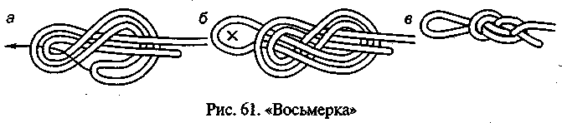

- Узел срединный
«срединный австрийский проводник»
Узел вяжется на одной веревке. Веревка берется за середину, затем поворотом на 360° из нее складывается восьмерка (рис. 62, а), вершина которой опускается вниз и протаскивается, как показано стрелкой на рисунке 62, б, чтобы вышла петля. Для того чтобы получился правильный узел (рис. 62, в), нужно растянуть концы веревки в разные стороны. Контрольный узел не вяжется.
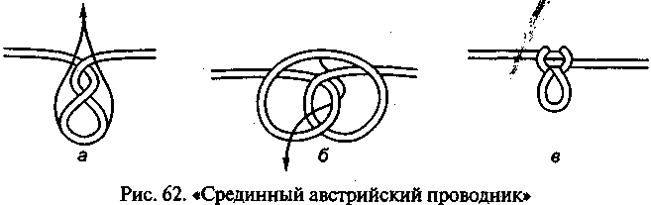

- Узел «стремя»
Узел вяжется одним концом веревки вокруг опоры. Ходово: конец веревки обносится вокруг опоры, затем вяжется так, как показано на рисунке 65, а. После этого узел затягивается и закрепляется контрольным узлом (рис. 65, б). Если узел «стремя» используется при прикреплении к опоре, он затягивается как можно сильнее, а контрольный узел вяжется как можно ближе к опоре. Узел «стремя» может применяться как точка опоры для ноги при подъеме из трещин. Он удобнее «проводника» и «восьмерки», потому что легче развязывается и его можно завязать даже одной рукой (рис. 66, а, б).
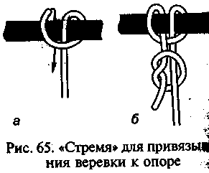

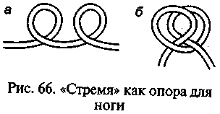

- Узел «булинь»
Вяжется одним концом веревки вокруг опоры. Отступив от края веревки нужное расстояние, делают петлю поворотом веревки на 180° по часовой стрелке, затем опора обносится ходовым концом (на рисунке показано крестиком) и конец продевается в образовавшуюся петлю (рис. 67, а). Следующее действие: ходовым концом обносится рабочая веревка и продевается в петлю с обратной стороны (рис. 67, б). Узел затягивается и завязывается контрольный узел (рис. 67, в).
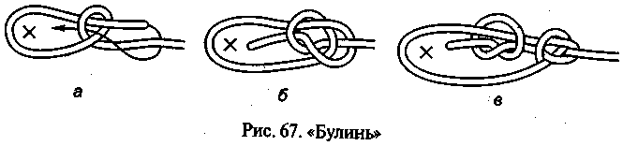
- «Схватывающий» узел Прусика
Узел завязывается репшнуром (6 мм) на основной веревке (диаметром 10—12 мм). Репшнур складывается пополам, им обносится веревка (рис. 69, а, б). Затем операция повторяется (рис. 69, в, г). После этого узел затягивается, распрямляется и завязывается контрольный узел (рис. 69, д). Контрольный узел не нужен, если репшнур предварительно завязан в петлю узлом «встречный» или «грейпвайн».
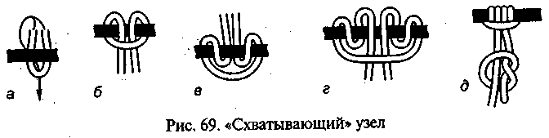

- простой Штык
Узел завязывается вокруг опоры. Простой штык — верёвочный узел, позволяющий завязать незатягивающуюся петлю. Два одинаковых простых полуштыка составляют узел, который называют «простым штыком».
